PENYULUHAN HUKUM TENTANG BAHAYA PERKAWINAN ANAK BAGI ANAK ASUH DI LKSA AL-IKHLAS PONOROGO

Lutfiana Dwi Mayasari¹, Indah Fatmawati²
¹Institut Agama Islam Negeri Ponorogo, Indonesia
²IAI Riyadlotul Mujahidin, Indonesia
Email: lutfianamayasari@iainponorogo.ac.id¹, indahfatmawati@iairm-ngabar.ac.id²

Abstrak
Indonesia saat ini menempati peringkat ke 7 dunia dan ke 2 ASEAN dengan angka perkawinan anak tertinggi. Hal ini tentunya berdampak terhadap angka Indeks Pembangunan Manusia (IPM) dan Indeks Kedalaman Kemiskinan. Ponorogo adalah salah satu kota yang menyumbang angka perkawinan anak. Salah satu cara yang bisa dilakukan untuk menekan angka perkawinan anak adalah dengan melakukan penyuluhan hukum utamanya kepada anak usia sekolah. Akademisi IAIN Ponorogo dan IAIRM Ponorogo bekerjasama dengan LKSA Al-Ikhlas mengadakan penyuluhan hukum tentang bahaya perkawinan anak dalam berbagai perspektif. Penyuluhan yang disampaikan meliputi materi perkawinan anak perspektif hukum positif; perkawinan anak dalam perspektif maqashidu syariah; dan dampak perkawinan anak dari sesi psikologis. Dihadiri oleh 40 anak asuh di LKSA Al-Ikhlas, penyuluhan berjalan dengan lancar dan diakhiri dengan penyampaian komitmen bersama antara pendamping, anak asuh, dan seluruh peserta penyuluhan untuk menolak perkawinan anak serta tegas menolak jika ada pihak yang memaksa untuk menikahkan.
Kata Kunci: perkawinan anak, penyuluhan hukum, Ponorogo
Abstract: Indonesia is currently ranked 7th in the world and 2nd in ASEAN with the highest child marriage rate. This certainly has an impact on the Human Development Index (IPM) and Poverty Depth Index. Ponorogo is one of the cities that contributes to the number of child marriages. One way that can be done to reduce the number of child marriages is to conduct legal counseling, especially for school-age children. Academics from IAIN Ponorogo and IAIRM Ponorogo in collaboration with LKSA Al-Ikhlas held legal counseling about the dangers of child marriage from various perspectives. Counseling that was delivered included material on child marriage from a positive legal perspective; child marriage in the perspective of maqashidu sharia; and the impact of child marriage from psychological sessions. Attended by 40 foster children at LKSA Al-Ikhlas, the counseling ran smoothly and ended with the delivery of a joint commitment between the companion, foster children, and all counseling participants to reject child marriage and firmly refuse if someone forces them to marry.
Keywords: child marriage, legal counselling, Ponorogo

PENDAHULUAN
Menurut Press Release yang disampaikan oleh Kementerian Pemberdayaan Perempuan dan Perlindungan Anak Republik Indonesia, Indonesia saat ini menempati peringkat ke 7 dunia dan ke 2 ASEAN dengan angka perkawinan anak tertinggi (KEMENTERIAN PEMBERDAYAAN PEREMPUAN DAN PERLINDUNGAN ANAK, n.d.). Hal ini tentunya berdampak terhadap angka Indeks Pembangunan Manusia (IPM) dan Indeks Kedalaman Kemiskinan. Pada tahun 2018 di Indonesia, 1 dari 9 anak perempuan berusia 20-24 tahun menikah sebelum usia 18 tahun (Yang Tidak & Ditunda, n.d.).
Mengingkat banyaknya dampak negatif yang disebabkan oleh perkawinan anak, pemerintah telah mengambil beberapa langkah strategis dan praktis untuk menguranginya. Di tingkat hulu, pemerintah sudah menunjukkan komitmennya untuk mencegah perkawinan anak. Salah satunya adalah dengan diaturnya batas usia perkawinan yaitu 19 tahun baik bagi laki-laki maupun perempuan (UU No. 19 Tahun 2016 Tentang Perubahan Atas Undang-Undang Nomor 11 Tahun 2008 Tentang Informasi Dan Transaksi Elektronik [JDIH BPK RI], n.d.). Melalui Undang-Undang No 16 tahun 2019 tentang perkawinan, perubahan atas Undang-Undang No 1 tahun 1974 menunjukkan keseriusan Pemerintah dalam menekan angka perkawinan anak.
Di tingkat hilir, kesadaran pemerintah Desa tentang dampak negatif perkawinan anak juga mulai tampak di berbagai wilayah. Seperti yang terjadi di wilayah Madura. Pemerintahan Desa di beberapa kabupaten di Madura secara aktif melakukan sosialisasi tentang batasan usia perkawinan melalui kegiatan-kegiatan Desa (Asiah STKIP PGRI Sumenep et al., 2020). Segala upaya di tingkat hulu dan hilir untuk mencegah perkawinan anak telah dilakukan. Namun sayangnya, tak jarang perkawinan anak terjadi karena pengaruh orang tua dan motif yang justru muncul dari anak itu sendiri. Seperti motif ingin menghindari zina, memperbaiki ekonomi, dan ingin mengurangi beban hidup (Faradina & Surabaya, 2019).
Selanjutnya menyoal tentang perkawinan anak, salah satu kota dengan angka perkawinan anak yang tinggi adalah Ponorogo. Hal ini terlihat dari meningkatnya angka permohonan dispensasi perkawinan. Sebanyak 165 pasangan muda mudi mengajukan dispensasi perkawinan di tahun 2020, angka ini naik 100% dari tahun sebelumnya yaitu sebanyak 78 pasangan (Signifikannya Perkara Dispensasi Kawin Terus Meningkat Di Masa Pandemi Covid-19 - Direktorat Jenderal Badan Peradilan Agama, n.d.). Di tahun 2021, angka permohonan dispensasi kembali meningkat 90% yaitu sebanyak 296 pasangan. Menurut Bappenas, tercatat ada 13.783 kasus permohonan dispensasi di Peradilan Agama dan 190 kasus di Pengadilan Negeri (AIPJ2 2019). Sedangkan pengabulan permohonan dispensasi perkawinan mencapai 99% kasus.
Melihat fenomena tingginya angka perkawinan anak di Ponorogo yang beriringan dengan dorongan motif agama, maka mengadakan penyuluhan hukum tentang bahaya perkawinan anak di lembaga pendidikan seperti Lembaga Kesejahteraan Sosial Anak (LKSA) penting untuk dilakukan. Hal ini sebagai salah satu upaya untuk menekan angka perkawinan anak di Ponorogo dan membuka wawasan peserta penyuluhan mengenai perkawinan anak dari perspektif hukum.
Berdasarkan hasil wawancara awal sebelum pelaksanaan pengabdian, disimpulkan bahwa minat anak asuh di LKSA untuk meneruskan pendidikan tinggi tergolong rendah. Selain faktor ekonomi, pemahaman bahwa menikah bisa menjadi solusi atas semua permasalahan masih diyakini oleh mayoritas anak asuh. Sehingga diusia 16-17 tahun, kebanyakan dari anak asuh perempuan sudah memikirkan menikah daripada harus bersekolah.
Solusi menikah di usia dini ini juga diyakini sebagai pilihan terbaik daripada berzina. Sedangkan untuk dampak yang mungkin saja akan dihadapi anak-anak pasca menikah nyaris tidak terfikirkan. Permasalahan finansial, ketidakmatangan kondisi psikologis, pemahaman agama yang minim, serta kemampuan mengatur emosi pasca menikah sama sekali tidak terfikirkan. Oleh karena itu, perlu untuk diberikan penyuluhan tentang apa itu perkawinan anak baik dari segi hukum, agama, serta dampak yang akan dihadapi dalam pekawinan anak.
Adapun target dari penyuluhan ini adalah terbentuknya kesadaran anak asuh di LKSA untuk tidak melakukan perkawinan anak. Serta menumbuhkan minat anak asuh untuk meneruskan studi. Sebagai tindak lanjut dari penyuluhan, kami juga membuka ruang konseling bagi remaja yang sedang menghadapi permasalahan psikologis. Sehingga anak asuh di LKSA memiliki teman yang dipercaya untuk memberikan solusi dan mendengarkan permasalahan yang sedang mereka hadapi.

METODE
Pengabdian masyarakat ini menggunakan pendekatan ABCD (Aset Based Community Development) yang memfokuskan pada pengembangan asset local yang ada di sebuah wilayah. Dengan memaksimalkan asset yang dimiliki, diharapkan mampu mengatasi permasalahan yang muncul di lokasi pengabdian. terdapat tujuh modal yang dapat dikembangkan dalam pendekatan ABCD.7 Ketujuh modal tersebut yaitu: 1) modal fisik (physical capital) yang terdiri dari bangunan dan infrastruktur; 2) modal finansial (finansial capital) yang berupa dukungan keuangan; 3) modal lingkungan (environmental capital) berupa potensi alam; 4) modal teknologi (technological capital) yang berupa teknologi digital; 5) modal manusia (human capital) yang berupa sumber daya manusia; 6) modal sosial (social capital) yang berupa perilaku; dan 7) modal spiritual (spiritual capital) yang berupa pemberian bantuan empati, perhatian, dan kasih sayang.
Adapun modal dalam pendekatan ABCD yang dimaksimalkan dalam pengabdian ini adalah modal manusia dan modal social yang dimiliki oleh lokasi pengabdian. Tahapan-tahapan pengabdian ini dilakukan melalui langkah-langkah berikut ini:
- Observasi lapangan:: Kegiatan pengabdianyang dilakukan di LKSA Al-Ikhlas. Peserta penyuluhan terdiri dari 40 santri tingkat SMP/Mts dan SMA/MA di LKSA Al-Ikhlas yang beralamat di Jalan Muria No.15, Kelurahan Bangunsari, Kecamatan Ponorogo, Kabupaten Ponorogo. Objek pengabdian masyarakat dalam penyuluhan ini adalah anak usia sekolah. Dengan harapan mereka memiliki motivasi untuk melanjutkan studi dengan baik dan menghindari perkawinan anak.
- Koordinasi dengan mitra: kegiatan pengabdian ini dilakukan melalui kerjasama dengan berbagai pihak. antara lain; dosen IAIRM Ngabar Ponorogo yang menyampaikan materi tentang perkawinan anak dalam pemahaman agama; praktisi hukum EM Law and office yang menyampaikan materi tentang perspektif hukum positif di Indonesia ; dosen IAIN Ponorogo yang menyampaikan materi tentang dispensasi perkawinan dan dampaknya bagi psikologi perkembangan anak
- Sosialisasi program: Pelaksanaan kegiatan penyuluhan tentang bahaya perkawinan anak ini dilakukan dengan menyampaikan materi tentang perkawinan anak dalam perspektif agama Islam, perspektif hukum positif di Indonesia yang, dan dispensasi perkawinan dan dampaknya bagi psikologi perkembangan anak. Materi disampaikan dengan memberikan edukasi dalam bentuk presentasi melalui power poin dan tebak gambar.
- Monitoring dan evaluasi: diakhir kegiatan, pemateri memberikan pertanyaan kepada peserta sesuai dengan materi yang disampaikan. Pada sesi evaluasi selanjutnya, peserta diminta untuk memberikan refleksi atas kegiatan penyuluhan melalui sticy note. Pemateri memberikan apresiasi bagi peserta yang memberikan jawaban terbaik dalam bentuk buku, uang, dan peralatan sekolah. Sebelum menutup kegiatan, pemateri meminta komitmen para peserta untuk bersama-sama mencegah perkawinan anak.

ANALISIS DAN PEMBAHASAN
LKSA Al-Ikhlas terletak di pusat kota Ponorogo. Tepatnya di Jalan Muria No.15, Kelurahan Bangunsari, Kec. Ponorogo, Kabupaten Ponorogo. Lembaga Kesejahteraan Sosial Anak (LKSA) merupakan alternatif pengasuhan bagi anak yang tidak diasuh oleh keluarga ini, keluarga besar, kerabat maupun keluarga pengganti. LKSA legal secara hukum berdasarkan Permensos No 30/Huk/2011 tentang Standar Nasional Pengasuhan Anak.
LKSA bertujuan untuk membantu pengasuhan anak dari keluarga fakir miskin dan terlantar yang ditinggal oleh salah satu keluarganya. Adapun di LKSA Al-Ikhlas Ponorogo, mengkhususkan pengasuhan kepada anak-anak yatim dan fakir miskin dengan memberikan pendidikan, ketrampilan, pembentukan kemandirian ekonomi, dan perlindungan kesehatan.
Saat ini LKSA Al-Ikhlas memiliki 16 pengasuh dan 100 anak asuh. Pengasuh di LKSA Al-Ikhlas mendukung penuh pendidikan dan masa depan yang baik bagi seluruh anak asuhnya. Hal ini telihat dari salah satu misinya yaitu anak menjadi pribadi yang kreatif, inovatif, hidup sejahtera, dan berkualitas di masa depan. Namun sayangnya tak sedikit anak asuh di LKSA Al-Ikhlas yang menganggap pernikahan sebagai salah satu cara untuk memutus rantai kemiskinan dan permasalahan. Sehingga memandang pernikahan sebagai salah satu keputusan terbaik meskipun di usia dini. Maka kegiatan penyuluhan hukum tentang bahaya pernikahan anak mendapat sambutan yang hangat dari pihak LKSA al-Ikhlas.
Adapun materi yang disampaikan dalam penyuluhan tersebut diberikan dalam berbagai perspektif. Pernikahan dini dalam padangan hukum, agama, dan juga dampak psikologis bagi anak pelaku perkawinan anak. Untuk materi lebih lengkapnya adalah sebagai berikut:
Pertama, Perkawinan Anak Perspektif Agama. Perkawinan anak ini akan menimbulkan beberapa pengaruh yang tidak baik. Pengaruh yang tidak baik ini mengancam atas terwujudnya perlindungan terhadap jiwa (hifz nafs), perlindungan terhadap harta kekayaan (hifz al- maal), perlindungan terhadap agama (hifz al- din), dan perlindungan terhadap keturunan (hifz an- nasl). Di dalam Al- Qur’an tidak ada ayat- ayat yang secara tegas melarang perkawinan anak, akan tetapi dengan timbulnya pengaruh yang tidak baik itu akan menimbulkan pengaruh juga terhadap tujuan perkawinan yang ada di dalam Al- Qur’an.
Usia yang masih muda yang menjadi penyebab munculnya pengaruh yang tidak baik di atas. Didalam keadaan tertentu perkawinan anak juga menimbulkan pengaruh yang baik juga, seperti terhindarnya seseorang dari perbuatan zina. Akan tetapi setiap sisi positif dan negatif harus menjadi pertimbangan yang berlandaskan nilai kemaslahatan yang akan dicapai, dalam hal ini yaitu Maqashid Syari’ah. Hakim pengadilan harus teliti dan bijak dalam memutuskan perkara perkawinan anak di bawah umur.
Ada tiga pendapat tentang batasan usia untuk melaksanakan perkawinan di Indonesia, pertama, menurut perspektif hukum Islam, kedua, Undang- undang Nomor 1 Tahun 1974 memberi izin bagi seorang wanita melakukan perkawinan pada usia 16 tahun dan bagi pria pada usia 19 tahun, ketiga, BKKBN yang memberi anjuran usia perkawinan yang ideal yaitu usia minimal untuk wanita 21 tahun dan bagi pria 25 tahun. Akan tetapi, usia ideal dalam perspektif Maqashidu Syariah (Rohman, 2017).
Hasil penelitian Rahmatiah HL, Studi Kasus Perkawinan di Bawah Umur, Perkawinan anak di bawah umur merupakan faktor meningkatnya angka perceraian dan kekerasan dalam rumah tangga (KDRT). Perkawinan anak di bawah umur biasanya masih bersifat egois dan masih menggunakan harta dari orang tua. Agar terciptanya sebuah keluarga yang bahagia dan kekal mestinya Pegawai Pencacat Nikah (PPN) yang berperan sebagai pencatat dan pengawas setiap perkawinan harus lebih jeli dan tegas dalam menjalankan tugas dan perannya (Rahmatiah, 2016).
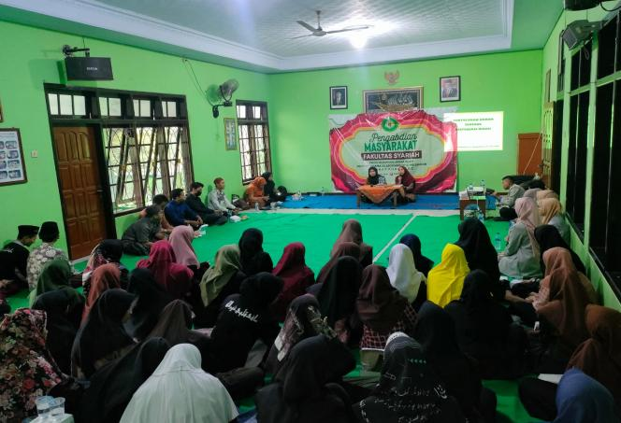

Foto 1: Pelaksanaan penyuluhan hukum di LKSA Al-Ikhlas

Kedua, Dampak Perkawinan Anak Terhadap Ketahanan Keluarga Indonesia saat ini menempati peringkat ke 7 dunia dan ke 2 ASEAN dengan angka perkawinan anak tertinggi (KEMENPPA, 2018.). Pada tahun 2018 di Indonesia, 1 dari 9 anak perempuan berusia 20-24 tahun menikah sebelum usia 18 tahun (Kirana & Nisak, 2022).
Menurut data UNICEF dan UNFPA, factor yang melatarbelakangi maraknya perkawinan anak antara lain; 1) faKtor ekonomi: perempuan dianggap beban keluarga sehingga harus segera dinikahkan untuk mengurani beban keluarga; 2) faktor tempat tinggal: perempuan pedesaan dua kali lebih beresiko melakukan perkawinan anak dibanding perempuan di perkotaan; 3) faktor tradisi dan agama: menikah lebih aman daripada terjadi perzinahan, dan beberapa tradisi memiliki julukan perawan tua sehingga perkawinan anak adalah sesuatu yang dibanggakan karena menandakan anak gadisnya “laku” ( KIT Royal Tropical Institute, n.d.).
Sedangkan dampak dari perkawinan anak di Indonesia antara lain: 1) menambah tekanan untuk memenuhi kebutuhan keluarga di usia anak-anak, dipaksa untuk mengambil peran dan tanggungjawab orang dewasa, 2) beban ganda karena harus menjalani tugas rumah tangga dan tugas pemenuhan ekonomi. Baik laki-laki maupun perempuan pelaku perkawinan anak-anak memiliki potensi yang sama untuk mengalami dampak buruk tersebut.
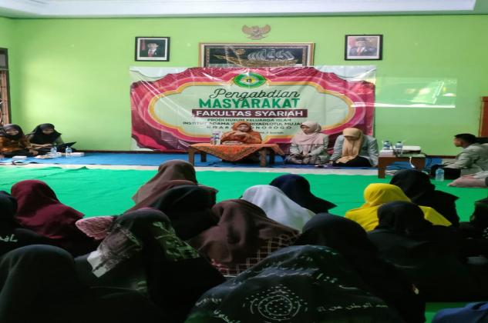

Foto 2: Pembukaan dilanjutkan dengan penyampaian penyuluhan

Ketiga, Perkawinan anak dalam hukum positif di Indonesia. Negara bersepakat untuk menekan angka perkawinan anak. Salah satunya dengan dinaikkannya batas usia perkawinan anak menjadi 19 tahun. Begitupula dalam UU no 35 tahun 2014 juga melibatkan orang tua sebagai aktor utama mencegah perkawinan anak. Di tingkat daerah bermunculan Surat Edaran maupun Instruksi Gubernur di tingkat Kabupaten/Kota bahkan dalam bentuk Peraturan Desa (Bappenas, 2020.).
Namun permasalahan muncul di Lembaga Pengadilan Agama, seketat apapun peraturan dan regulasi yang dikeluarkan di tingkat Nasional maupun Daerah, Pengadilan Agama justru memiliki mekanisme dispensasi perkawinan yang sangat longgar. Kenaikan usia minimum perkawinan justru berdampak pada kenaikan angka permohonan dispensasi perkawinan, bukan menekan angka perkawinan anak.
Hakim pada Pengadilan Agama tidak memiliki standar acuan, dan variable pertimbangan untuk menolak permohonan dispensasi perkawinan. Alasan utama hakim mengabulkan 99% permohonan dispensasi perkawinan adalah untuk menghindari mudarat (kerugian atau bahaya) (Jaringan AKSI, n.d.). Namun lupa bahwa setelah permohonan tersebut dikabulkan mudarat yang lebih luas dan komplek akan menghampiri pasangan anak tersebut. Mudarat bagi pasangan suami istri, bagi anak yang dilahirkan, bagi lingkungan dan masyarakat.

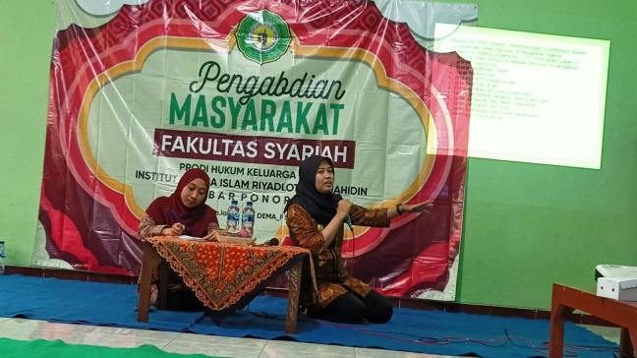
Foto 3: Pemaparan materi dari praktisi hukum

Evaluasi Pelaksaan Penyuluhan Hukum di LKSA Al-Ikhlas Ponorogo. Penyuluhan hukum mengenai dampak perkawinan anak ini diakhiri dengan sesi tanya jawab. Para peserta tampak antusias dalam menanggapi pemaparan materi terutama dari segi hukum. Beberapa dari peserta juga menyatakan bahwa mereka baru mengetahui tentang dispensasi perkawinan yang ada di Pengadilan Agama. Pertanyaan yang muncul seputar bagaimana jika dispensasi diajukan oleh pihak lain.
Materi tentang perkawinan anak dalam perspektif agama juga mendapatkan tangapan positif. Mereka beranggapan bahwa Islam pada dasarnya tidak mengatur mengenai batasan usia perkawinan. Namun jika ditinjau dari segi maqashid syariah, benar bahwa meskipun tidak disebutkan secara eksplisit namun perkawinan anak bertentangan dengan nilai-nilai dalam agama Islam.
Setelah sesi tanya jawab berakhir, para narasumber meminta komitmen seluruh peserta untuk menolak dan mencegah pernikahan anak. Termasuk jika ada pihak-pihak yang memaksa untuk melakukan perkawinan anak, maka para peserta penyuluhan harus tegas dan menolak. Jika terpaksa harus sampai ke Pengadilan Agama, maka di depan hakim harus tegas menyatakan ketidaksesiaannya untuk melakukan perkawinan anak.

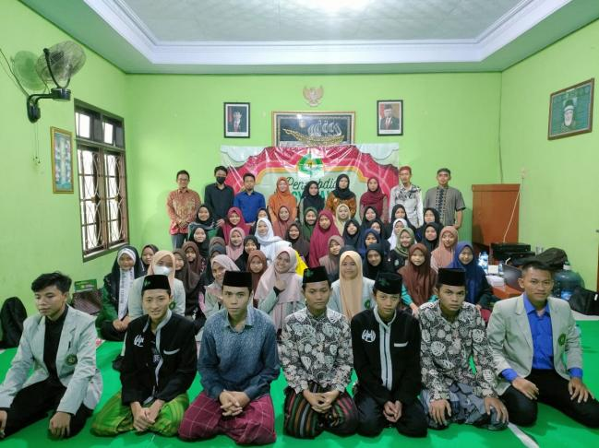

Foto 4: Para peserta penyuluhan dan pemateri melakukan foto bersama setelah berkomitmen untuk menolak perkawinan anak
Diakhir sesi evaluasi, pemateri menegaskan bahwa perkawinan anak tidak terjadi dalam ruang hampa. Pengaruh keluarga sebagai institusi terkecil serta berbagai faktor di dalamnya, termasuk kemiskinan, kerap ditengarai berkontribusi dalam praktik perkawinan anak. Oleh karena itu, upaya pencegahannya juga harus menargetkan keluarga melalui program peningkatan ketahanan keluarga, selain pengentasan kemiskinan dan faktor terkait lain salah satunya adalah Lembaga peradilan melalui penguatan proses peradilan untuk dispensasi perkawinan.
Pemateri memberi pesan kepada para anak asuh di LKSA Al-Ikhlas harus fokus dalam menempuh pendidikan setinggi mungkin. Pendidikan adalah modal dasar untuk meningkatkan kapasitas dan kualitas diri. Mitos yang menyatakan bahwa menikah adalah solusi atas semua permasalahan harus dihilangkan. Anak asuh juga harus meningkatkan kemampuan manajemen diri baik manajemen emosi, sosial, dan juga manajemen waktu. Sehingga kegiatan pendidikan formal di sekolah dan informal di LKSA Al-Ikhlas bisa berjalan seimbang dan beriringan.

KESIMPULAN
Tingginya angka perkawinan anak di Indonesia adalah tanggung jawab kita semua, salah satunya tanggungjawab akademisi. Salah satu cara yang bisa dilakukan akademisi adalah dengan terlibat aktif melakukan penyuluhan kepada remaja. Pemilihan lokasi LKSA Al-Ikhlas adalah tepat karena anak asuh memiliki potensi yang besar untuk menjadi pelaku perkawinan anak. Jika seluruh komponen masyarakat bersepakat memiliki kesamaan misi untuk mencegak perkawinan anak dan aktif melakukan sosialiasi maka akan bisa mendukung Target STRANAS PPA untuk menurunkan angka perkawinan anak menjadi 8,74% pada tahun 2024, dan menjadi 6,94% pada tahun 2030.
Penyuluhan hukum yang dilakukan oleh akademisi dari IAIN Ponorogo dan IAIRM Ngabar adalah salah satu bentuk pengabdian kolaboratif untuk memberikan penyuluhan hukum tentang perkawinan anak dengan pendekatan yang berbeda sesuai dengan kapasitas akademik masing-masing dosen.
Materi tersebut antara lain; perkawinan anak perspektif hukum positif; perkawinan anak dalam perspektif maqashidu syariah; dan dampak perkawinan anak dari sesi psikologis. Penyuluhan di LKSA Al-Ikhlas berjalan dengan lancar karena dukungan pengasuh dan juga keaktifan peserta dalam mengikuti setiap sesi penyuluhan dan sesi evaluasi.

REFERENSI
Asiah STKIP PGRI Sumenep, K., Trunojoyo, J., Barat, G., Sumenep, K., & Timur, J. (2020). PERAN PEMERINTAH DESA DALAM UPAYA MENCEGAH PERNIKAHAN ANAK DI MASYARAKAT MADURA. Khazanah Multidisiplin, 1(2), 98–107. https://journal.uinsgd.ac.id/index.php/kl/article/view/10314
Faradina, R. A., & Surabaya, U. N. (2019). STUDI KASUS TENTANG MOTIVASI PERNIKAHAN DINI DI DESA. Journal of Civics and Moral Studies, 4(2), 91–105. https://doi.org/10.26740/JCMS.V4N2.P91-105
KEMENTERIAN PEMBERDAYAAN PEREMPUAN DAN PERLINDUNGAN ANAK. (n.d.). Retrieved June 19, 2023, from https://www.kemenpppa.go.id/index.php/page/read/29/1964/strategi-pencegahan-perkawinan-anak-dirumuskan
Kirana, P. D., & Nisak, Q. (2022). The role of UNICEF in addressing child marriage issues in Indonesia. Gender Equality: International Journal of Child and Gender Studies, 8(2), 216–229. https://doi.org/10.22373/EQUALITY.V8I2.14029
Pentingnya Kesetaraan Pemahaman untuk Pencegahan Perkawinan Anak | Kementerian PPN/Bappenas. (n.d.). Retrieved June 19, 2023, from https://www.bappenas.go.id/id/berita/pentingnya-kesetaraan-pemahaman-untuk-pencegahan-perkawinan-anak-r1176
Rahmatiah, R. (2016). Studi Kasus Perkawinan di Bawah Umur. Al Daulah : Jurnal Hukum Pidana Dan Ketatanegaraan, 5(1), 144–166. https://doi.org/10.24252/AD.V5I1.1447
REVEALING THE TRUTH OF MARRIAGE DISPENSATION AN ANALYSIS OF CHILD MARRIAGE PRACTICE IN TUBAN, BOGOR, AND MAMUJU DISTRICTS – Jaringan AKSI. (n.d.). Retrieved June 19, 2023, from https://jaringanaksi.com/kisah-terdahulu/revealing-the-truth-of-marriage-dispensation-an-analysis-of-child-marriage-practice-in-tuban-bogor-and-mamuju-districts/
Rohman, H. (2017). Batas Usia Ideal Pernikahan Perspektif Maqasid Shariah. Journal of Islamic Studies and Humanities, 1(1), 67–92. https://doi.org/10.21580/JISH.11.1374
Signifikannya Perkara Dispensasi Kawin terus meningkat di Masa Pandemi Covid-19 - Direktorat Jenderal Badan Peradilan Agama. (n.d.). Retrieved June 19, 2023, from https://badilag.mahkamahagung.go.id/seputar-peradilan-agama/berita-daerah/signifikannya-perkara-dispensasi-kawin-terus-meningkat-di-masa-pandemi-covid-19
The Situation of Child Marriage, Teenage Pregnancy, and FGM/C in Sukabumi, Rembang and West Lombok Regencies - KIT Royal Tropical Institute. (n.d.). Retrieved June 19, 2023, from https://www.kit.nl/publication/the-situation-of-child-marriage-teenage-pregnancy-and-fgm-c-in-sukabumi-rembang-and-west-lombok-regencies/
UU No. 19 Tahun 2016 tentang Perubahan Atas Undang-Undang Nomor 11 Tahun 2008 Tentang Informasi Dan Transaksi Elektronik [JDIH BPK RI]. (n.d.). Retrieved June 19, 2023, from https://peraturan.bpk.go.id/Home/Details/37582/uu-no-19-tahun-2016
Yang Tidak, P., & Ditunda, B. (n.d.). Pencegahan Perkawinan Anak.

